

PERSBERICHT 24 NOVEMBER 2017

**ENTHOUSIAST, DIVERS EN ERVAREN**

De kandidatenlijst van Natuurlijk Nieuwkoop voor de verkiezingen in 2018

Woensdag 22 november is in de openbare ledenvergadering van Progressief Nieuwkoop en Middenpartij Nieuwkoop de kandidatenlijst vastgesteld. De partijen zijn samen verenigd in de fractie Natuurlijk Nieuwkoop en gaan ook onder deze naam de verkiezingsstrijd aan. De lijst bevat in totaal 27 kandidaten. Met name de eerste 7 gaan een grote rol spelen in de komende campagne.

Volgens Jan Dirven van de kandidaatstellingscommissie zijn de kandidaten vooral getoetst op het willen nemen van verantwoordelijkheid en hun betrokkenheid bij de gemeenschap, op hun kennis en ervaring en voor nieuwe ideeën. Daarnaast is er ruime aandacht besteed aan een goede mix, zodat alle kernen uit de gemeente zich vertegenwoordigd zien in de lijst. Net als jong en oud, en een breed pallet aan achtergronden en interesses die elkaar kunnen aanvullen en versterken.

Pien Schrama is unaniem herkozen als lijsttrekker. “Pien is uitstekend in staat is om de politiekinhoudelijke koers vorm te geven en met haar aanstekelijk enthousiasme ook het politieke gezicht van onze lijstcombinatie kleur te geven en de lijst aan te voeren.” aldus Dirven.

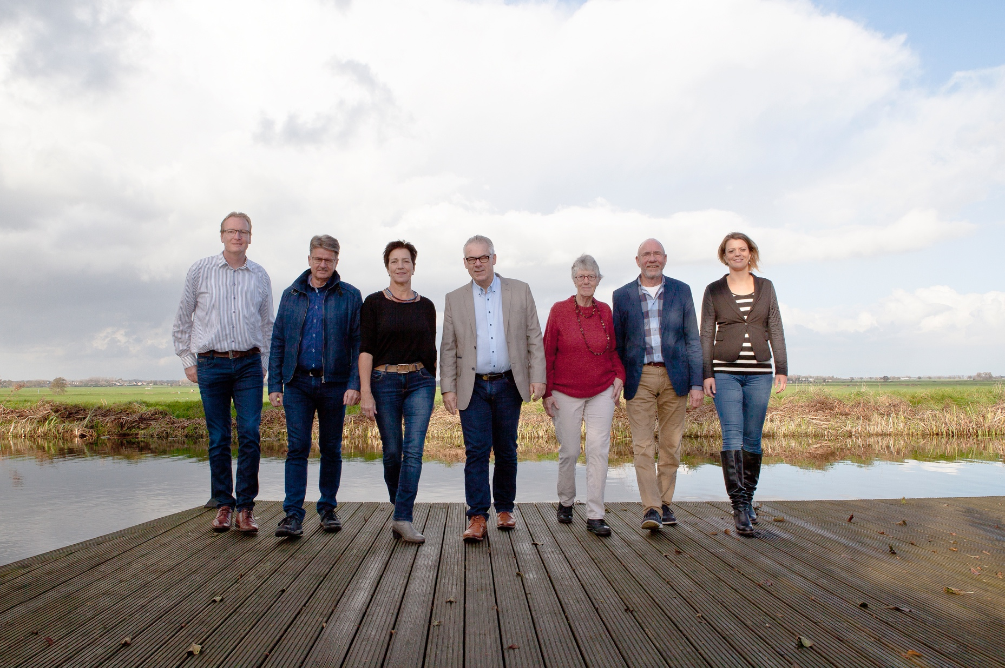

vlnr: Bas Oostwouder, Kees Hagenaars, Pien Schrama, René Carlier, Joke van Boxtel, Berry Dors, Tessa van Diemen

**De complete kandidatenlijst voor de gemeenteraadsverkiezingen in 2018:**

**1. Pien Schrama, Nieuwveen** Ervaren politica. Heeft ruime ervaring als raadslid en was een gedegen en bevlogen wethouder sociale zaken. Is maatschappelijk actief in het bestuur van de Hospicegroep Alphen-Nieuwkoop en als vrijwilliger en bestuurslid bij de Zonnebloem Nieuwveen.

**2. Berry Dors, Nieuwkoop** Was werkzaam als IT-manager bij een multinationale onderneming. Ervaren politicus. Heeft ruime ervaring als raadslid en fractievoorzitter en was een gedegen wethouder volkshuisvesting, ruimtelijke ordening, milieu.

**3. Kees Hagenaars, Langeraar** Is werkzaam als directeur in het basisonderwijs. Ervaren en communicatief sterk politicus. Kan op een overtuigende manier een debat voeren en anderen voor zijn standpunten te winnen.

**4. René Carlier, Zevenhoven** Is zelfstandig organisatieadviseur en projectmanager en maatschappelijk betrokken in verschillende organisaties, w.o. Stichting Welzijn Nieuwkoop en Stichting Preventief op Maat. Wil zich hard maken om zorg, welzijn en preventie in de jeugdzorg te verbeteren.

**5. Bas Oostwouder, Ter Aar** Is contractmanager bij infrastructurele projecten bij een grote aannemer van Nederland. Vindt dat je als burger betrokken moet willen zijn bij ontwikkelingen in je eigen omgeving en gelooft in de kracht van participatie.

**6. Joke van Boxtel, Nieuwkoop** Was loopbaanadviseur bij een middelgrote gemeente en voorzitter van de ondernemingsraad. Weet als ervaren politica nieuwe initiatieven met en voor zwakkeren in de samenleving te ontwikkelen en op de politieke agenda te plaatsen.

**7. Tessa van Diemen-Schrama, Nieuwveen** Is Intensive Care verpleegkundige in het VU Medisch Centrum in Amsterdam. Wil bevorderen dat meer jongeren actief deelnemen aan de politiek om mede vorm te geven aan hun eigen toekomst.

**8. Rob Ruigrok, Nieuwkoop**

**9. Theo Leliveld, Nieuwveen**

**10. Elly de Jeu, Ter Aar**

**11. André van der Voort, Ter Aar**

**12. Jan-Willem Meertens, Nieuwkoop**

**13. Jan Roos, Nieuwkoop**

**14. Piet van winden**

**15. André Wijfjes, Ter Aar**

**16. Hanna Soede, Ter Aar**

**17. René van Dalen, Woerdense Verlaat:**

**18. Bert Post, Noorden**

**19. Marjolein Spoorendonk, Woerdense Verlaat**

**20. Margot Aartman, Zevenhoven**

**21. Ineke Kooistra, Nieuwkoop**

**22. Ada van der Vlugt, Korteraar:**

**23. Rien van Kessel, Vrouwenakker:**

**24. Jan van Beusichem, Ter Aar:**

**25. Jan Dirven, Ter Aar**

**26 Jaap Aartman, Noordeinde**

**27. Jan Tersteeg, Noorden**

Op de natuurlijknieuwkoop.nl en facebook.com/natuurlijknieuwkoop zullen de kandidaten zich in de komende weken nader voorstelen aan de kiezers.

Neem voor meer informatie, beeldmateriaal en/of een interview met een kandidaat contact op met Pien Schrama via [pienschrama@natuurlijknieuwkoop.nl](mailto:pienschrama@natuurlijknieuwkoop.nl) of 06 53870130